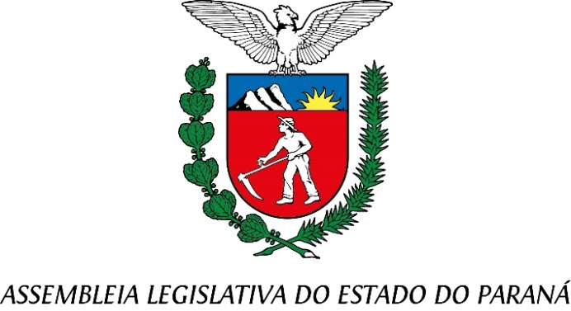
Centro Legislativo Presidente Aníbal Khury

COMISSÃO DE CULTURA
PAUTA DA 3ª REUNIÃO ORDINÁRIA
25 DE JUNHO DE 2024

Item 01 – Projeto de lei nº 70/2024,.
Autoriado Deputado Alexandre Amaro
Institui o dia da tradição gaúcha no estado do Paraná.
Relatora Cloara Pinheiro

Item 02 – Projeto de lei nº 97/2024.
Autoria do Deputado Gugu Bueno
Dispõe sobre a inserção no calendário oficial de eventos do estado do Paraná do Brasa Festival.
Relatora Cloara Pinheiro

Item 03 – Projeto de lei nº 06/2024.
Autoria do Deputado Soldado Adriano José
Institui no calendário oficial do Estado do Paraná o dia do evento beneficente “Feijão da Fundação Francisco Bertoncello”
Relatora Deputada Mara Lima

Item 04 – Projeto de lei nº 16/2024.
Autoria do Deputado Alexandre Curi
Insere no Calendário Oficial de Eventos do Paraná o Salão de Artes em Vidro Brasil.
Relator Deputado Batatinha

Item 05 – Projeto de lei nº 866/2023.
Autoria do Deputado Fabio Oliveira
Concede o título de Capital dos Gaiteiros ao município de Pinhão, Paraná.
Relator Deputado Batatinha

Item 06 – Projeto de lei nº 534/2022.
Autoria do Deputado Goura
Dispõe sobre a pesca artesanal no litoral do Paraná.
Relator Deputado Gilberto Ribeiro

